Erklärvideos

Schulart(en) | GS; alle weiteren Schularten (entsprechende Modifikation)
Jahrgangsstufe(n) | 2 – 13 (entsprechende Modifikation)
Fach/Fächer/fachüb. | Mathematik, Naturwissenschaften
Thema | mit Hilfe eines Erklärvideos eine Sachsituation visualisieren und Strategien für den Lösungsweg erschließen
Textarten | für alle Textarten und -sorten geeignet, insbesondere für komplexe kontinuierliche Texte, die durch mündliches Erklären und Visualisieren mit Symbolen erklärt werden können
Kurzbeschreibung | Erklärvideos als Teil von Leseförderung:  Texte erschließen und präsentieren, dadurch besseres Textverständnis als Vorbereitung für Aufgabenlösung
Materialien | Kamera/Smartphone, Laptop (etwas zeitintensiver) oder  Dokumentenkamera mit Beameranschluss  Arbeitsblatt mit leeren Filmstreifen (s. u.)  Bleistift, roter und schwarzer Filzstift, Textmarker, Schere, weißes Zeichenpapier
Hinweise / Zeitrahmen | für das Erstellen des Videos, das Präsentieren und das Lösen der Aufgabe eine Doppelstunde  im Vorfeld für das Training der Einzelschritte je nach Leistungsstand der Schülerinnen und Schüler ca. 4 – 5 Unterrichtsstunden

Erklärvideos
Methodenkarte – Lehrkraft
Die Schülerinnen und Schüler erhalten einen Text, z. B. eine Sachaufgabe im Mathematikunterricht der 4. Klasse.
Die Lehrkraft gibt den Auftrag, hierzu ein Erklärvideo zu erstellen. Falls die Methode nicht bekannt ist, wird sie nun erläutert.

Die Klasse wird in Gruppen aufgeteilt.

Homogene Gruppen:
- Schwächere Gruppen erhalten je nach Leistungsstand eine unterschiedliche Anzahl an vorgefertigten Elementen, die in die richtige Reihenfolge gebracht, auf die Filmstreifen gezeichnet und anschließend präsentiert werden müssen.
- Leistungsstarke Gruppen bekommen keinerlei Hilfen, nur das Arbeitsblatt mit Filmstreifen, Textmarker in entsprechenden Farben, einen Bleistift, weißes Papier und einen schwarzen Filzstift.

Heterogene Gruppen:
Einzelne Schülerinnen und Schüler innerhalb der Gruppe erhalten je nach Leistungsvermögen festgelegte Aufgaben.
z. B.: Markiere im Text alle Personen blau, alle Orte grün und alle Zahlen gelb.

Die einzelnen Gruppen stellen die benötigten Utensilien (z. B. Personen, Haus, Strecke, Größen ...) her.

Die Schülerinnen und Schüler entwerfen das Storyboard, d.h., sie skizzieren den Legeverlauf mit Bleistift auf einem Filmstreifen.

Die Gruppen nehmen ihr Erklärvideo auf.

Anschließend spielen sie es der ganzen Klasse vor.
Diese erstellt sich auf Basis des Erklärvideos eine Zusammenfassung (z. B. in den Fächern HSU, NuT oder Biologie) oder löst die Aufgabe (z B. in Mathematik).

Filmstreifen, z. B. als Vorlage für das Storyboard eines Erklärvideos
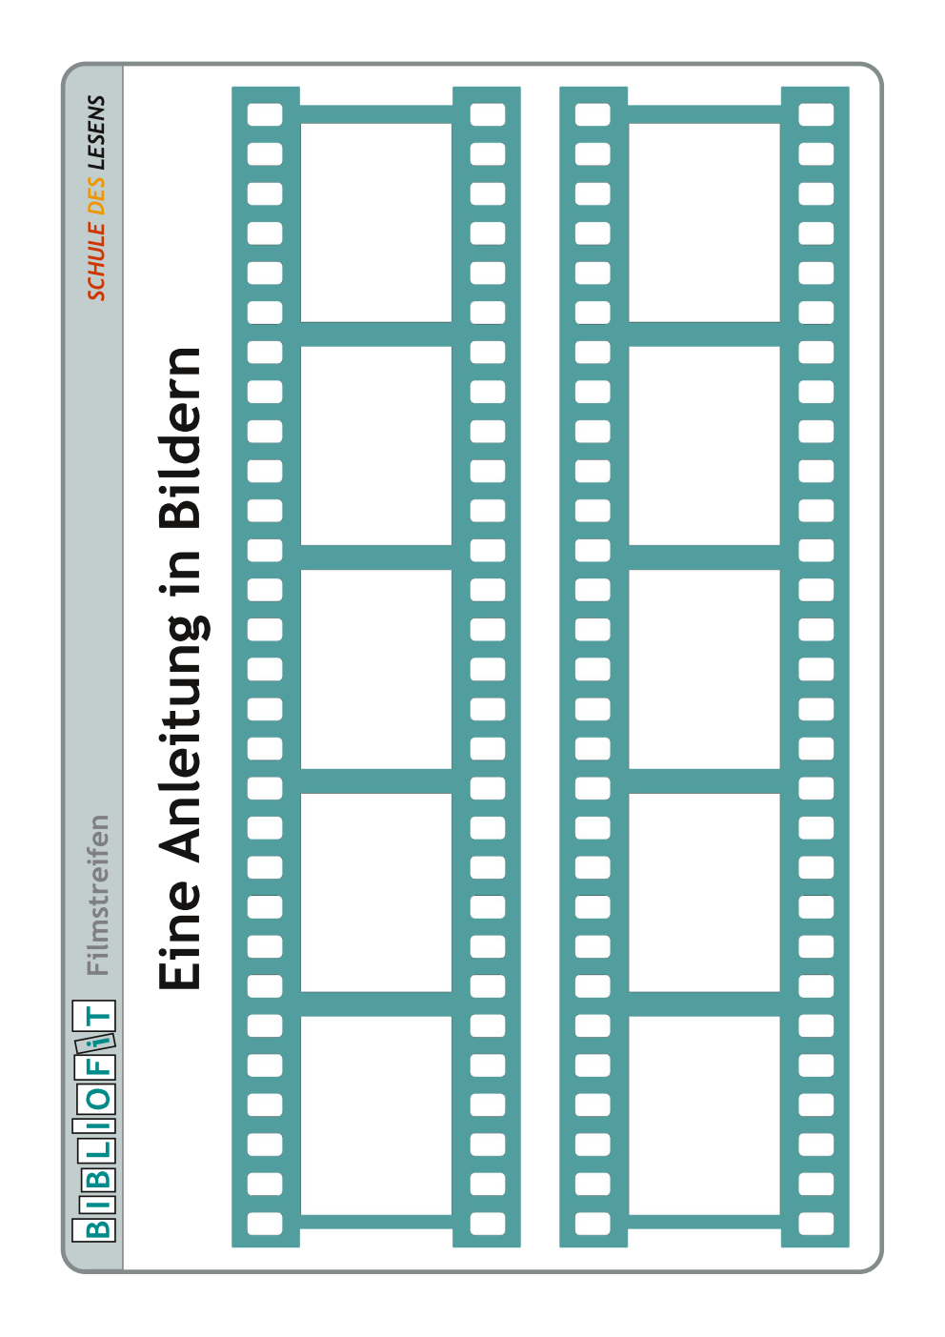

Embacher, Reinhold / Senn, Raimund: „Filmstreifen.“ Bibliofit, Schule des Lesens (http://tibs.at/sites/tibs.at/files/bibliofit-kopiervorlagen.pdf; 25.1.2018). S. 10.

